MEDIENINFORMATION
Sichere Online-Authentifizierung „Made in Germany“: Swissbit stellt FIDO2-Stick vor
iShield FIDO2 USB-A-/ NFC-Sicherheitsschlüssel schützt Zugriff auf Anwendungen und Online-Dienste
Bronschhofen, Schweiz. 17. März 2022 – Swissbit erweitert seine Security-Lösungen um eine neue Produktkategorie. Mit iShield FIDO2 präsentiert der Spezialist für industrietaugliche Speicher- und Security-Produkte seinen ersten Authenticator für den offenen Authentifizierungsstandard FIDO2. Das Login-Verfahren bietet durch asymmetrische Kryptographie und die Verwendung eines Hardware-Sicherheitsschlüssels ein Maximum an Sicherheit für die Anmeldung an Webdiensten und Onlinekonten. iShield FIDO2 unterstützt neben USB-Typ-A auch NFC für die Nutzung mit mobilen Endgeräten. Produziert wird der neue Stick am Berliner Swissbit-Standort in gewohnt hoher Verarbeitungsqualität und Robustheit. Bei Bedarf kann er dort auch kundenspezifisch angepasst werden. Swissbit adressiert mit iShield FIDO2 vorrangig Unternehmen und deren IT-Infrastrukturen sowie Anbieter von Online- und Web-Diensten, die ihren Kunden ein zusätzliches Sicherheitsmerkmal zur Verfügung stellen möchten.
„Swissbit steht seit jeher für den zuverlässigen Schutz von Daten und Geräten. Ab sofort gilt dies auch für Online-Accounts, die sich dank iShield FIDO2 mit der stärksten hardwarebasierten Authentifizierungsmöglichkeit absichern lassen. Insbesondere Anbieter von Web-Diensten, Filesharing-Plattformen oder individuellen Lösungen im Healthcare-Umfeld können damit ihren Kunden ein Plus an Sicherheit bieten. Durch unsere eigene Fertigung in Berlin gewährleisten wir auch in der Produktion höchste Sicherheitsstandards und bieten mit ‘Made in Germany’ ein zusätzliches Alleinstellungs- und Qualitätsmerkmal“, erläutert Silvio Muschter, CEO der Swissbit AG.
Sicherheit in höchster Qualität
Der Swissbit iShield FIDO2 verfügt über ein robustes, wasserdichtes Kunststoffgehäuse in Industriequalität und ist ausgelegt für den erweiterten Betriebstemperaturbereich von -25 °C bis 70 °C. Der kompakte Stick (51,5 x 18,5 x 6 mm) mit USB-A-Schnittstelle und Berührungssensor an der Rückseite unterstützt darüber hinaus NFC für die bequeme Touch-and-go-Authentifizierung mit kompatiblen Mobilgeräten. Der Authenticator ist neben dem aktuellen Standard FIDO2, bestehend aus den Protokollen WebAuthn und CTAP2, auch für den Vorgänger U2F zertifiziert.
So lassen sich mit iShield FIDO2 Online-Accounts und Web-Dienste effektiv vor Angriffen wie Phishing, Social-Engineering-Attacken oder Account-Übernahmen schützen. Der Swissbit Sicherheitsschlüssel unterstützt alle FIDO2/WebAuthn- und U2F-kompatiblen Webseiten und Dienste wie Google, Microsoft, Salesforce oder Amazon Web Services sowie die passwortlose Anmeldung an einem Windows-10-Desktop. Zu den unterstützen Plattformen zählen Windows, macOS, iOS, Linux, Chrome OS und Android sowie die Browser Firefox, Microsoft Edge, Google Chrome und Apple Safari.
Für den Zugriff auf Webseiten, Dienste und Accounts stehen Anwendern unterschiedliche Sicherheitsoptionen zur Verfügung: von der Einzelfaktor-Authentifizierung ohne Passwort über Zwei-Faktor- (2FA) bis hin zur Multi-Faktor-Authentifizierung (MFA).
Breites Kunden- und Anwendungsspektrum
iShield FIDO2 basiert auf offenen Standards, ist zukunftssicher und lässt sich flexibel in bestehende Services und Online-Systeme integrieren. So können Unternehmen ihre IT-Landschaft oder einzelne Applikationen mit FIDO2 absichern und typischen Gefahren wie die Verwendung schwacher Passwörter gezielt entgegenwirken.
Die Vorteile des sicheren Authentifizierungsverfahrens können Mitarbeiter solcher Unternehmen auch privat nutzen, indem iShield FIDO2 als All-in-One-Sicherheitsschlüssel für die eigenen Mail- und Social-Media-Konten Konten Verwendung findet.
Verfügbarkeit
iShield FIDO2 ist ab sofort über die Onlineshops von Mouser Electronics, Farnell und Digi-Key Electronics sowie den Distributionspartner CRYPTAS erhältlich. Individuelle Anfragen können zudem jederzeit direkt an sales@swissbit.com adressiert werden.

Verfügbares Bildmaterial
Folgendes Bildmaterial steht druckfähig im Internet zum Download bereit: http://www.htcm.de/kk/swissbit
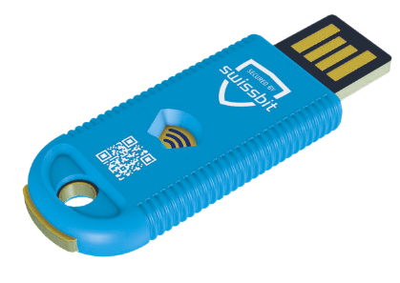  Bildquelle: Swissbit  Made in Germany: Der iShield FIDO2 Sicherheitsschlüssel von Swissbit. | 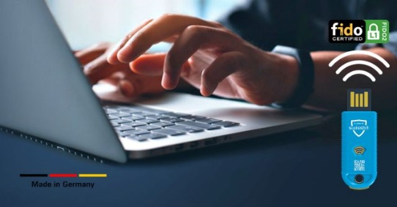  Bildquelle: Swissbit  iShield FiDO2 sorgt für höchste Sicherheit bei der Anmeldung an Webdiensten und Onlinekonten.

Über Swissbit
Die Swissbit AG ist der führende europäische Anbieter von Speicherprodukten, Sicherheits- und Embedded-IoT-Lösungen für anspruchsvolle Anwendungen. Swissbit kombiniert seine einzigartigen Kompetenzen bei Speicher- und Embedded-IoT-Technologien mit seinem „Advanced Packaging“-Know-how. Diese Expertise erlaubt es unseren Kunden, Daten bei kritischen Anwendungen in der Industrie, Telekommunikation, Automobiltechnik, Medizintechnik, Fiskalisierung und im Internet der Dinge (IoT) zuverlässig zu speichern und zu schützen.
Das Unternehmen entwickelt und produziert industrietaugliche Speicher- und Security-Produkte „Made in Germany“ mit höchster Zuverlässigkeit, Langzeitverfügbarkeit und kundenspezifischer Optimierung.
Das Speicherangebot umfasst SSDs mit PCIe und SATA-Schnittstellen wie mSATA, Slim SATA, CFast™, M.2 und 2,5”, sowie CompactFlash, USB-Flash-Drives, SD- und microSD-Speicherkarten und managed NAND BGAs, wie e.MMC. Die Security-Produkte sind in verschiedenen anwendungsspezifischen Editionen als USB-Flash-Drive, SD- und microSD-Speicherkarten verfügbar.
Swissbit wurde 2001 gegründet und verfügt über Niederlassungen in der Schweiz, Deutschland, den USA, Japan und Taiwan. Zu Swissbit gehören die eingetragenen Marken Swissbit® und Hyperstone®.
Weitere Informationen unter www.swissbit.com

Niederlassung:  Swissbit Germany AG  Bitterfelder Straße 22  12681 Berlin  Deutschland  Telefon: +49 30 936 954 0  E-Mail: info@swissbit.com | Hauptsitz:  Swissbit AG  Industriestrasse 4  9552 Bronschhofen  Schweiz  Telefon: +41 71 913 03 03  E-Mail: info@swissbit.com
Kontakt:  Swissbit AG  Marian Weber  Industriestrasse 4  9552 Bronschhofen  Schweiz  Mobil: +49 172 854 88 26  E-Mail: marian.weber@swissbit.com  www.swissbit.com | Presseagentur:  HighTech communications GmbH  Brigitte Basilio  Brunhamstraße 21  81249 München  Deutschland  Telefon: +49 89 500778-20  E-Mail: b.basilio@htcm.de  www.htcm.de

